Sobre o desempenho entre dois SGBDs diferentes e o efeito dos índices nas consultas.
Hellmut Albert Alencar Schuster¹
¹Instituto de Computação – Universidade Federal do Amazonas (UFAM)
Caixa Postal 69080-900– Manaus – Am – Brazil
hellmut.alencar@icomp.ufam.edu.br

Abstract. This article presents a comparison between two database management systems (DBMSs) with the same scheme, and also it shows the difference that indexes can make on the queries.
Resumo. Este artigo apresenta uma comparação entre dois sistemas gerenciadores de banco de dados (SGBDs) com o mesmo esquema, e também demonstra a diferença que índices podem fazer nas consultas.

1. Introdução
Os bancos de dados são uma parte essencial de nossas vidas, sendo usados por praticamente todos os tipos de negócios. E por esse motivo diversas soluções de software surgiram no mercado para atender às mais diversas necessidades.
E para testar algumas dessas soluções, esse artigo abordará as diferenças entre dois SGBDs distintos, medindo hardware (carga de processador, ocupação de memória RAM, carga de I/O) e software (tempo de processamento, tempo de resposta) para verificar como cada SGBD se comporta com o mesmo esquema de banco de dados.
E no final será feito um segundo teste, onde serão criados índices nos mesmos atributos de cada SGBD para ver qual o efeito que eles terão no desempenho.

2. Ferraments, Linguagens e SGBDs
Neste artigo, foram utilizados os SGBDs MySQL da Oracle e SQL Server da Microsoft, pois ambos estão entre os 5 SGBDs mais populares do mercado, portanto uma comparação seria interessante, e são de fácil aprendizado para iniciantes.
Para os testes, foi necessário encher ambos os bancos de dados com os mesmos dados gerados, e para isso foi utilizada a linguagem Python3 para escrever o código gerador pois a mesma é de fácil aprendizado, junto com a biblioteca https://faker.readthedocs.io/en/master/#, usada para gerar os dados falsos.

3. Esquema e Consultas Realizadas
O esquema utilizado para o banco é o de uma biblioteca (figura 1).

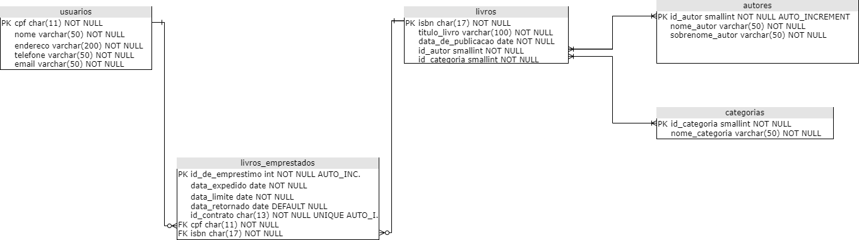
Figura 1. Esquema do Banco
E para testar e comparar ambos os bancos de maneira efetiva, foram realizadas 3 tipos de consulta. A máquina utilizada tem a seguinte configuração: Processador Intel® Pentium® CPU @ 3.50GHz 3.50GHz 2 núcleos 4 processadores lógicos, Memória RAM 16 GB, Placa de vídeo GT 1030 2GB, Sistema operacional Windows 10 64 Bits.

3.1. Seleção (Select)
Nesse tipo de consulta, a velocidade de consulta é medida, com base numa cláusula where para colocar mais carga na busca (figura 2-4).
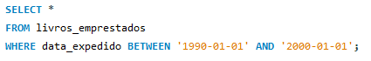
Figura 2. Select1
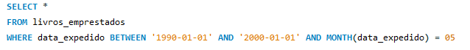
Figura 3. Select2
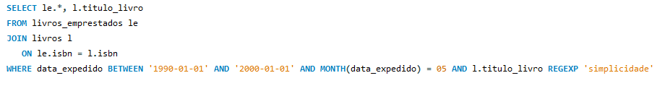
Figura 4. Select3

3.2. Inserção (Insertion)
Nesse tipo de consulta, a velocidade de consulta é bem relacionada à quantidade de novas entidades a serem inseridas. Foram realizadas três inserções, onde na primeira foram inseridas 10 entidades livros_emprestados, na segunda 100 e na terceira 600.

3.3. Atualização (Update)
Nesse tipo de operação, dados são atualizados, e sua velocidade de atualização está bem relacionada à quantidade de índices presentes numa tabela pois para cada atributo atualizado, é necessário atualizar os índices. Foram realizadas 3 operações (Figura 5-7)
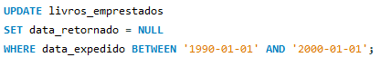
Figura 5. Update1
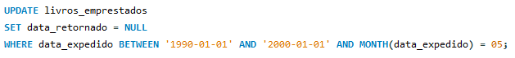
Figura 6. Update2
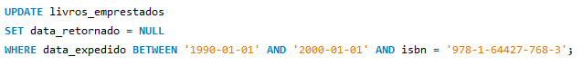
Figura 7. Update3

3.4. Index
O índice usado para melhorar o desempenho foi colocado no atributo data_expedido (figura 8) pois ele é usado com frequência.

Figura 8. Index

4. Resultados
Na primeira rodada de testes, foram realizadas as três operações descritas anteriormente, com ambos os SGBDs sem o índice de data_expedido (tabela 1) e depois com o índice (tabela 2). As operações tiveram os seguintes resultados:
Tabela 1. Resultado das consultas, sem índice
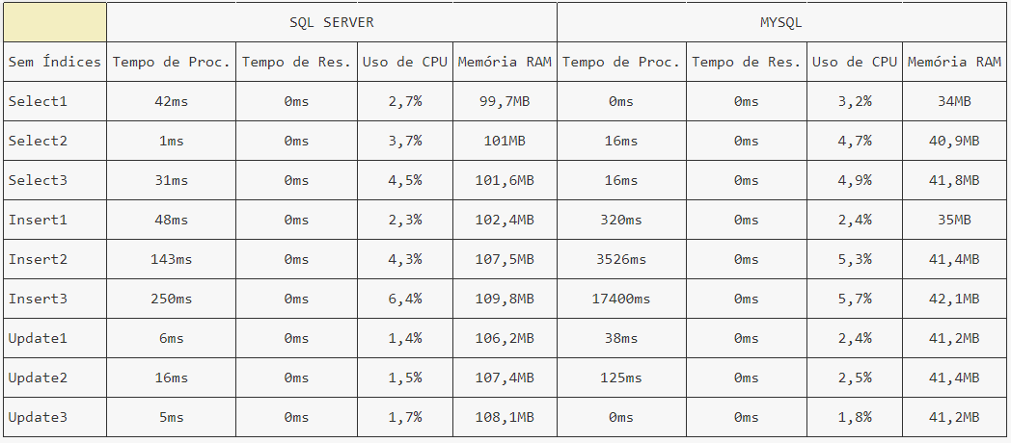
Tabela 2. Resultado das consultas, com índice
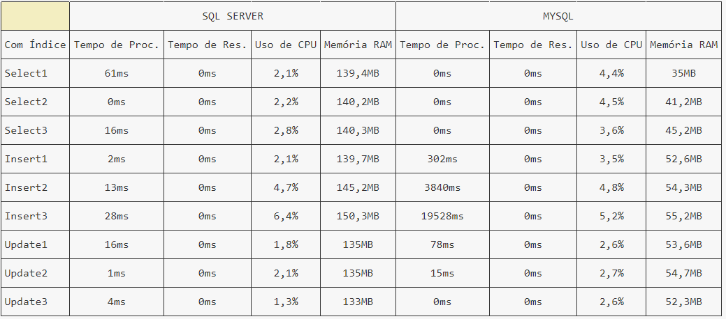
Uma das primeiras coisas a ser notada é a grande diferença de velocidade de inserção entre o MySQL e o SQL Server, onde o último se destaca claramente com uma velocidade muito superior ao do MySQL, porém com um uso maior de CPU em alguns casos.
Porém é perceptível o maior consumo de memória RAM pelo SQL Server, que deve se traduzir em performance porém demanda mais recursos.
Também é possível concluir que índices têm um efeito tremendo na velocidade das consultas do tipo select, deixando-as mais rápidas especialmente no MySQL. Porém o uso desse índice afeta de maneira negativa as consultas do tipo Update pois como é necessário atualizar os índices além dos atributos, é necessário mais tempo.

5. Conclusões
Portanto, é possível concluir que índices são ferramentas ponderosas, mas que devem ser usadas com cuidado para não afetar demais as consultas do tipo Update. Também é possível concluir que o SQL Server, quando comparado ao MySQL, faz a troca entre inserções mais rápidas ao preço de utilizar mais recursos do Hardware.

Referências
Programming with Mosh. (2019) “MySQL Tutorial for beginners”, https://www.youtube.com/watch?v=7S_tz1z_5bA
Manual do MySQL. (2022) “MySQL”, https://dev.mysql.com/doc/refman/8.0/en/
SQL Server Manual. (2022) “SQL Server”, https://www.sqlservertutorial.net/

